郑州大学信息工程学院

创新创业教育与工程设计实践

产品测试报告

公司名称： 河南省智教数据股份有限公司

项目名称： 基于大数据的教室资源调控系统

专业组别： 18级通信07组

指导教师： 张延彬

2021年 7 月 5 日

目录

1.软件方面性能指标 1

1.1 吞吐量（平均吞吐量） 1

1.2（总）并发用户数 1

1.3（总）并发请求数 1

1.4 平均响应时间 1

2.硬件方面性能指标 1

2.1 准确率 1

2.2 召回率 1

通过对产品各项性能和功能进行测试，得到测试结果如下：

1. **软件方面性能测试**

## 1.1 吞吐量（平均吞吐量）

吞吐量表示待测应用对业务的支持量，以TPS或QPS为单位，表示每秒钟能处理的请求数。

吞吐量达到了tps 25/200ms，达到预期设计，测试通过。

## 1.2（总）并发用户数

同一时间在系统上的用户数量，这些用户可能分布在不同的功能模块或页面上。

总并发用户数达到300，达到预期设计，测试通过。

## 1.3（总）并发请求数

同一时间在系统上的用户同时向服务器做出的请求数量。

总并发请求数达到300，达到预期设计，测试通过。

## 1.4 平均响应时间

一些请求从发起到收到服务端响应所需的时间的平均数。

平均响应时间达到52-53ms，达到预期设计，测试通过。

1. **硬件方面性能测试**

## 2.1 准确率

准确率=正确识别到的教室人数/识别到的教室人数

准确率达到了93.1%与理想情况的93.5%基本接近，达到预期设计，测试通过。

## 2.2 召回率

召回率=正确识别到的教室人数/教室实际人数

召回率达到90.3%也与理想情况下的90.5%接近吻合，达到预期设计，测试通过。

此外，目标检测损失为0.096与理想情况下0.092基本保持一致，同时mAP也达到了理想情况下0.93的要求。

因此，综合各方面指标，我们的软件产品已经基本达到了设计提出的要求。

## 2.3 检测速度

FPS即在硬件上模型预测时每秒可以检测的帧数。

FPS在PC上可达到4.54即平均每0.22秒检测一帧，在树莓派上可达到0.177，即平均每5.65秒可检测一帧，虽然树莓派上检测速度较慢，但是完全满足了我们产品对于更新实时性每10秒检测一帧的需求。

1. **小程序功能测试**

## 3.1 一键登录、退出登录测试

打开小程序后，点击“我的”或者“智能推荐”页面，点击“一键授权登录”按钮，选择“允许”后即可成功授权登录，登录后即可在“我的”页面看到用户头像名称等信息，还可进行标签偏好的设置，同时在“智能推荐页面”可看到之前订阅过的教室和当前时间点智能推荐的教室。在“我的”页面可选择退出登录，退出登录确认后即可退出登录。各页面不会保留各用户的使用信息。具体界面如下图所示。

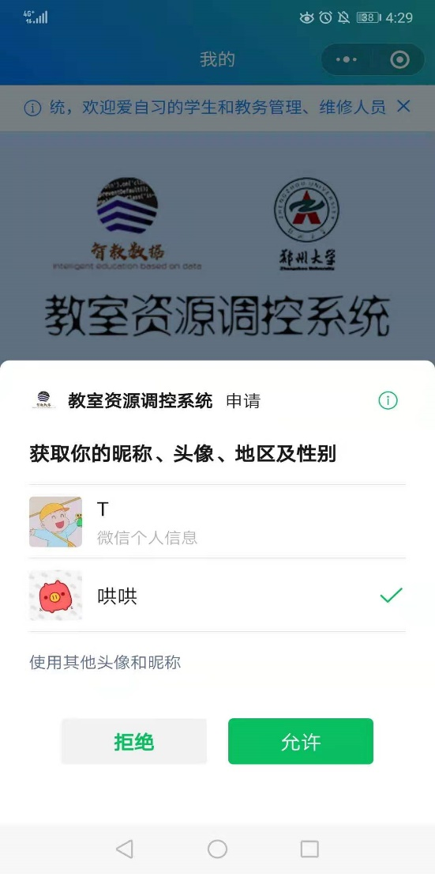

图1

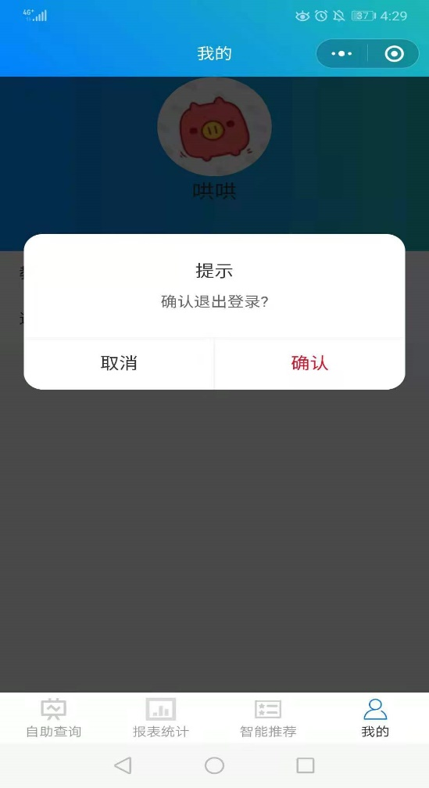

图2

## 3.2 教室信息模糊查询

在“自助查询”页面最上方搜索栏中输入教室编号，会通过当前输入实时匹配查询，如输入“北11“无需点击确认按钮界面内即可直接显示编号以“北11”开头的各教室情况（包含教室所对应标签、教室实时人数/座位数且通过进度条展示、当前时间节点是否在上课、以及登陆后用户是否订阅了该教室），若未搜索到结果则显示“未查询到教室，请重新查询”。具体界面如下图所示。

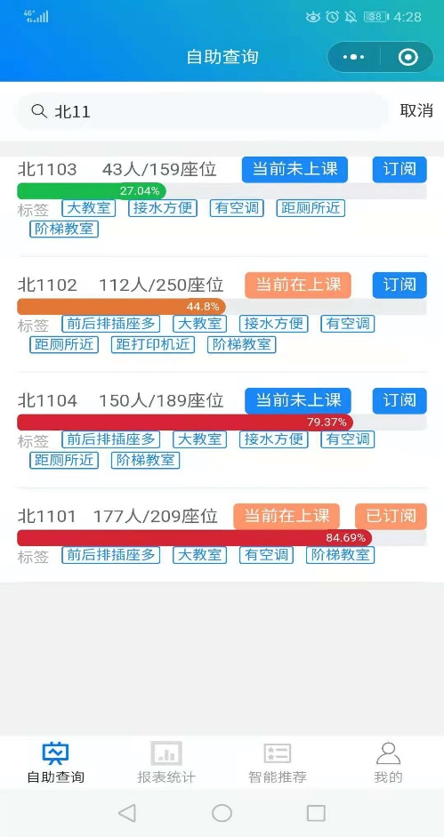

图3

## 3.3 空教室信息表单查询

在“自助查询”页面中选择表单信息包含周次、星期、节次、教学楼进行该教学楼某日期时间的未排课教室查询，查询这些教室情况（包含教室所对应标签、教室实时人数/座位数且通过进度条展示、当前时间节点是否在上课、以及登陆后用户是否订阅了该教室等），同时会根据当前时间节点进行表单自动填充，如学期初始时间为2021年6月7号，则当前时间节点2021年7月16日星期五16:07即为第6周周五七八节，用户可一键查询实时空教室。具体界面如下图所示。

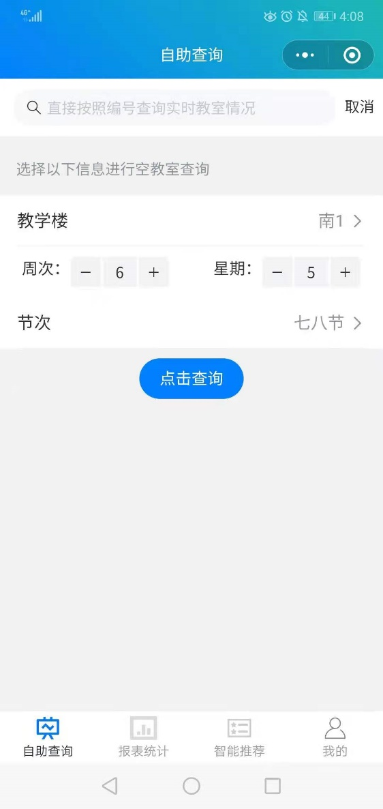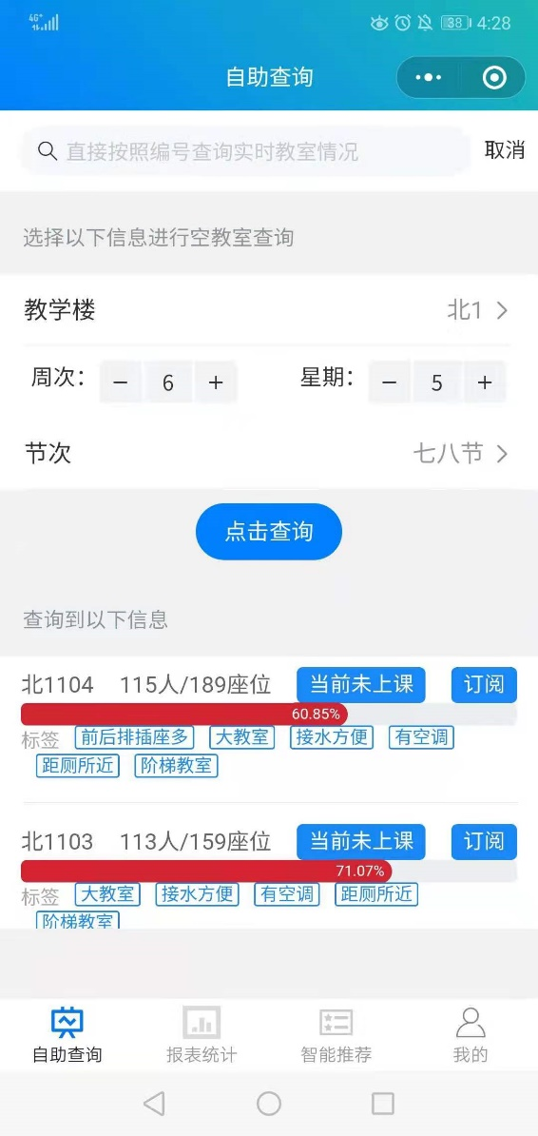

图4

## 3.4 动态报表统计生成

在“报表统计”页面可以看到一个教室人数动态排序柱状图，会显示实时的各教室人数变化，并会有动态排序上下移动的效果，隐含信息量较大。具体界面如下图所示。

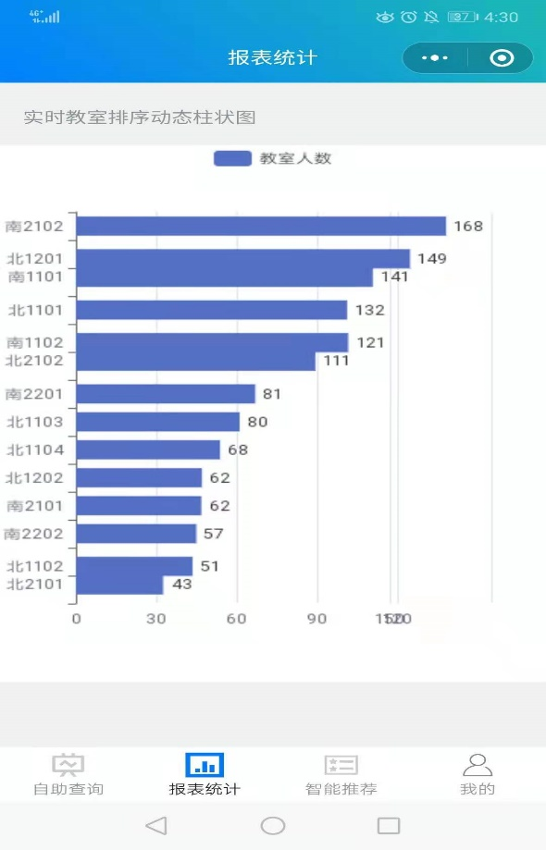

图5

## 3.5 订阅/取消订阅测试

在用户登录后，在“自助查询”和“智能推荐”页面的各个教室查询列表中在每个教室栏中右上角均会有用户当前是否订阅了该教室，若订阅过则显示“取消订阅”按钮，若未订阅则显示“订阅”按钮，用户可对每个教室直接进行操作，在操作后弹出对话框点击确认后即可执行操作。操作过后可在“智能推荐”页面查看订阅教室列表。具体界面如下图所示。

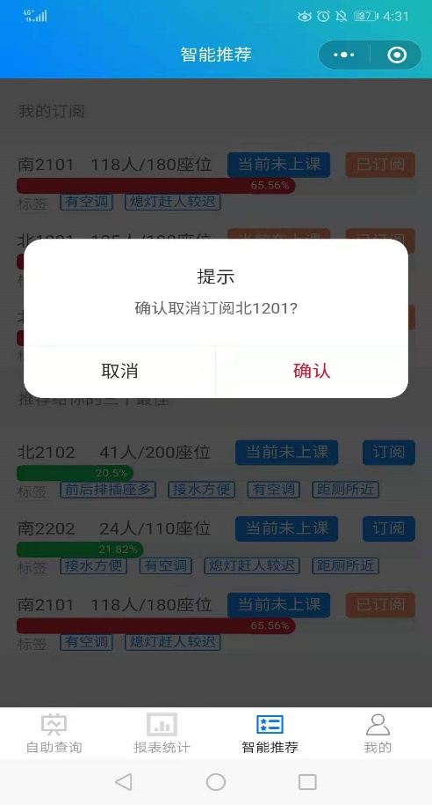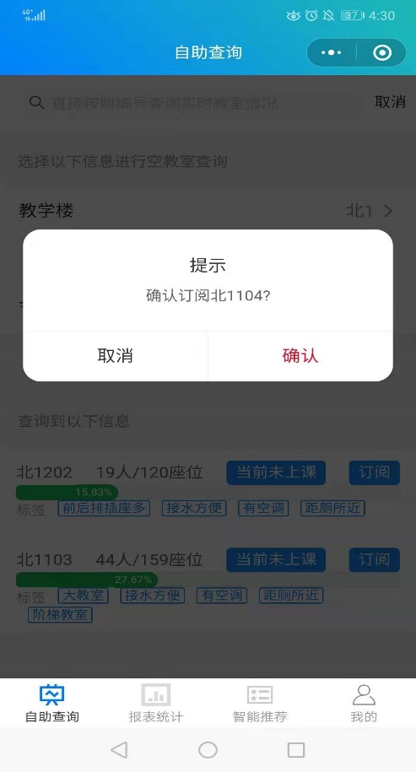

图6

## 3.6 教室标签偏好设置

在用户登录后，可在“我的”页面点击“教室标签权重设置”单元格跳转到“教室标签权重设置”页面，可通过拖动各个标签的滑动条来选择喜好程度，1-5对应很不喜欢到很喜欢，拖动后即已更新云端数据，无需确认操作。推荐功能会充分参考这些偏好。具体界面如下图所示。

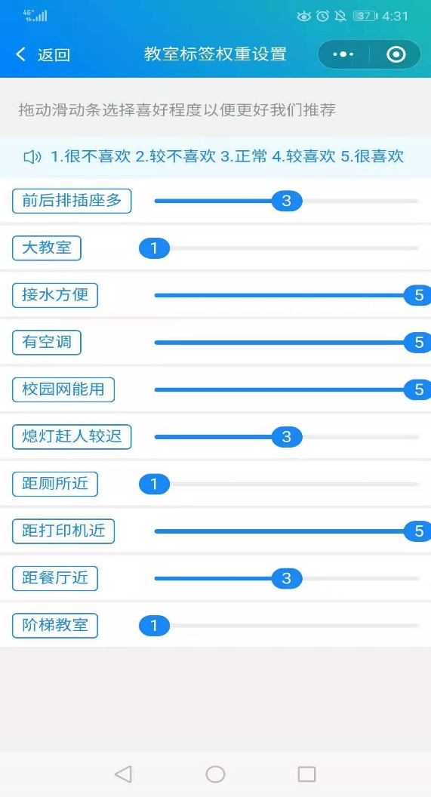

图7

## 3.7 实时推荐功能测试

在用户登录后，可在“智能推荐页面”下方看到根据用户偏好及订阅、教室标签、实时人数/座位数、排课信息推荐出来用户最感兴趣的三个最佳教室。该功能是在用户长期使用系统的数据积累上进行推荐，用户无需多余操作，只需查看推荐即可。具体界面如下图所示。

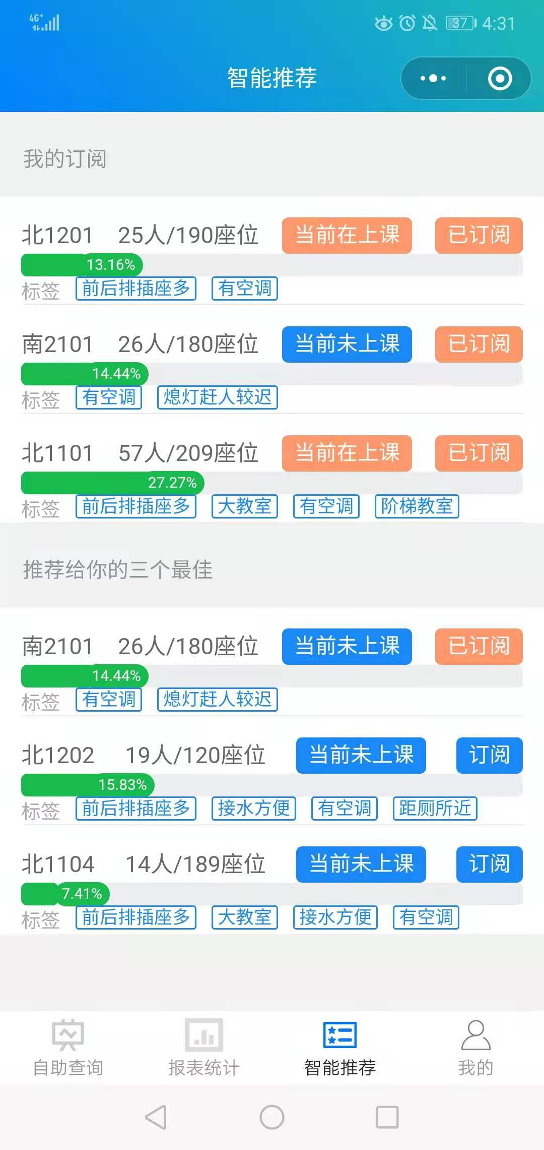

图8

另附部分人数检测测试结果：

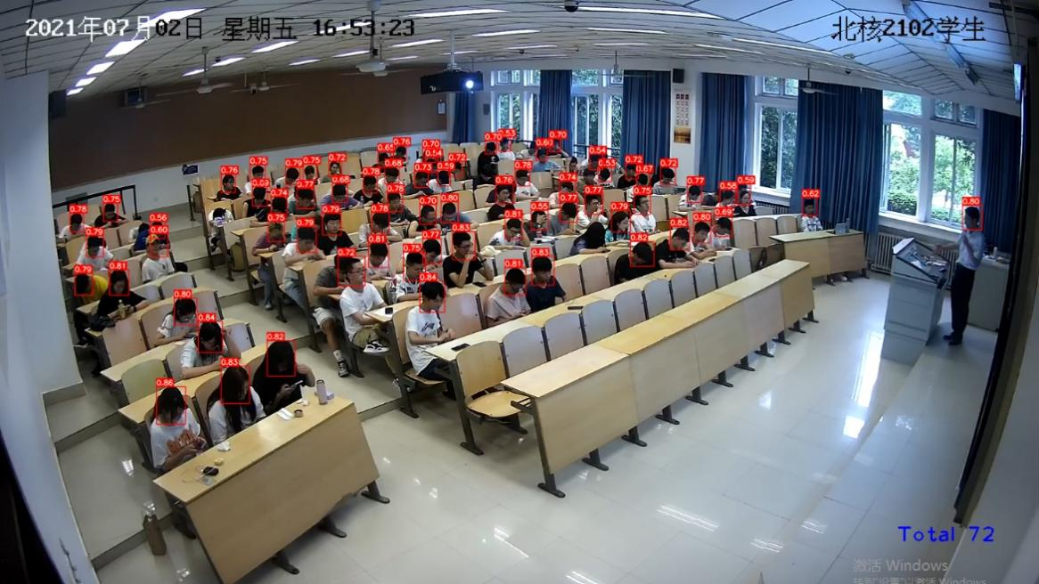

图9

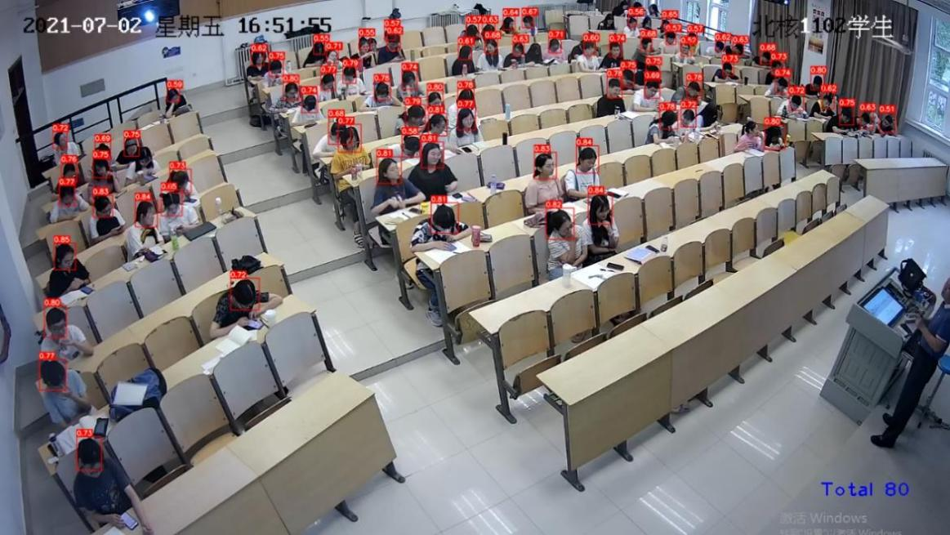

图10

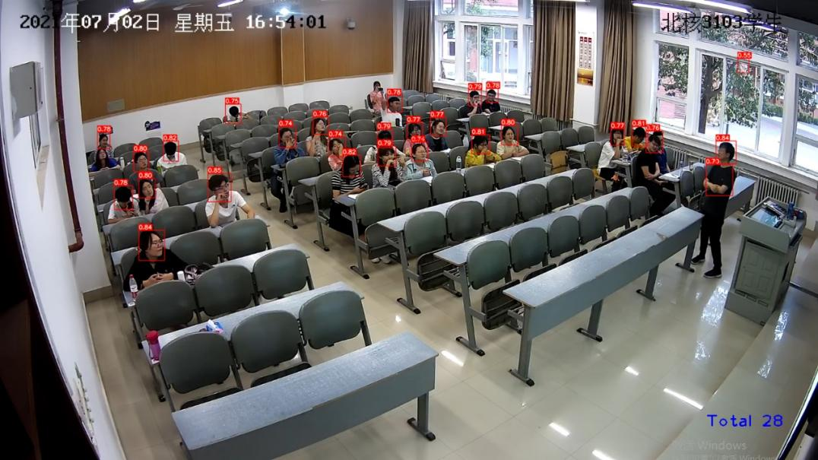

图11